มือพร้อม
Ready-Hand Splint
เอกฤทธิ์ กลมเกลียว, สิริบูรณ์ พรหมคุณ
โรงพยาบาลบึงบรพ์
ภาวะกล้ามเนื้อหดเกร็ง (Flexor spasticity) บริเวณมือในผู้ป่วยโรคหลอดเลือดสมองเป็นอุปสรรคสำคัญที่ขัดขวางการฟื้นฟูสมรรถภาพ ทำให้การทำหัตถบำบัดขาดประสิทธิภาพ จากปัญหาดังกล่าวจึงนำมาสู่แนวคิดการประยุกต์ใช้อุปกรณ์ดามมือแบบพลวัต หรือ Dynamic Resting Hand Splint ที่อาศัยหลักการทางชีวกลศาสตร์ในการจัดท่าและกระจายแรงต้านเพื่อลดอาการเกร็ง นวัตกรรมชิ้นนี้จึงมีวัตถุประสงค์เพื่อพัฒนาอุปกรณ์ช่วยความพิการที่ช่วยเหยียดนิ้วมือ ลดการหงิกงอ และเตรียมความพร้อมของรยางค์ท่อนปลายเพื่อการทำหัตถบำบัดและส่งต่อเข้าสู่กระบวนการทำกายภาพบำบัดแบบต่อเนื่อง กระบวนการพัฒนานวัตกรรมเริ่มต้นจากการออกแบบโครงสร้างแผ่นดามและสายรัดข้อนิ้วโดยใช้วัสดุที่ยืดหยุ่น ปลอดภัย และสามารถปรับระดับความตึงให้เหมาะสมกับสรีระและระดับความเกร็งของผู้ป่วยแต่ละบุคคล เพื่อให้เกิดแรงดึงที่พอเหมาะในการรักษามือให้อยู่ในแนวเหยียด (Extension) ท้ายที่สุด นวัตกรรมนี้ก่อให้เกิดประโยชน์ในการช่วยเพิ่มประสิทธิภาพและลดระยะเวลาเตรียมความพร้อมก่อนการทำหัตถบำบัดและส่งต่อเข้าสู่การทำกายภาพบำบัดในสถานพยาบาล รวมถึงสามารถนำไปต่อยอดเป็นอุปกรณ์สนับสนุนให้ผู้ป่วยนำกลับไปใช้ฟื้นฟูตนเองอย่างต่อเนื่องที่บ้าน เพื่อส่งเสริมการฟื้นตัวและยกระดับคุณภาพชีวิตของผู้ป่วยอัมพฤกษ์-อัมพาต

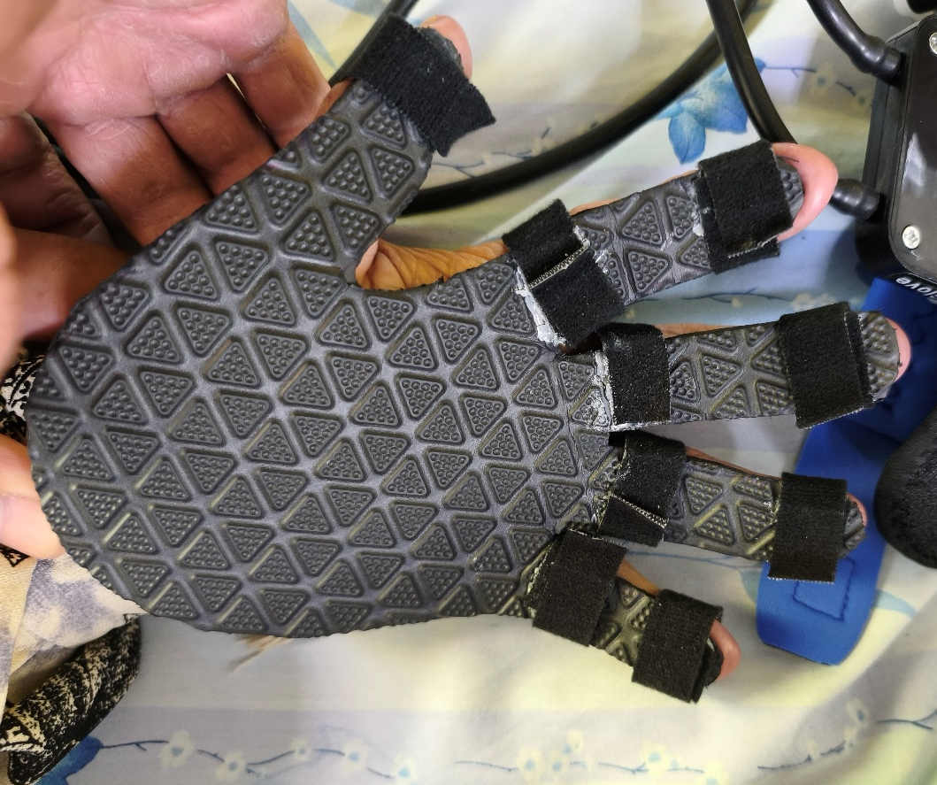
เอกสารอ้างอิง
Choi, J.-B., Yang, J.-E., & Song, B.-K. (2017). The effect of different types of resting hand splints
on spasticity and hand function among patients with stroke. Journal of Ecophysiology
and Occupational Health, 16(1-2), 42–51. https://doi.org/10.18311/jeoh/2016/15636
Wong, Y., Ada, L., Månum, G., & Langhammer, B. (2023). Upper limb practice with a dynamic
hand orthosis to improve arm and hand function in people after stroke: A feasibility study. Pilot and Feasibility Studies, 9(1), 132. https://doi.org/10.1186/s40814-023-01353-8
คคนันท์ งามเด่นเจริญศรี. (2563). การออกแบบและพัฒนาอุปกรณ์ช่วยใช้งานมือสำหรับผู้ป่วยโรคหลอดเลือด
สมองที่มีแรงมือและแขนบางส่วนร่วมกับมีอาการเกร็งงอนิ้วมือ [วิทยานิพนธ์ปริญญามหาบัณฑิต, มหาวิทยาลัยธรรมศาสตร์]. Thammasat University Digital Collections.

